伏马菌素 (Fumonisin FB) 是一种霉菌毒素，是由串珠镰刀菌 (Fusarium moniliforme Sheld)产生的水溶性代谢产物，是一类由不同的多氢醇和丙三羧酸组成的结构类似的双酯化合物。
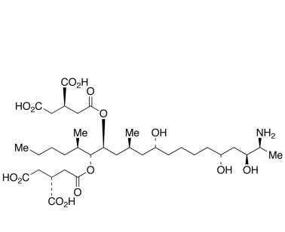
主要污染粮食及其制品，并对某些家畜产生急性毒性及潜在的致癌性，已成为继黄曲霉毒素之后的又一研究热点。

来源
在自然界中产生伏马菌素的真菌主要是串珠镰刀菌，其次是多育镰刀菌(Fusariumproliferatum)。这两种真菌广泛存在于各种粮食及其制品中，因此它们产生的伏马菌素容易污染粮食类农产品，尤其是玉米。研究发现，即使在干燥温暖的环境中，串珠镰刀菌是玉米中出现最频繁的菌种之一。
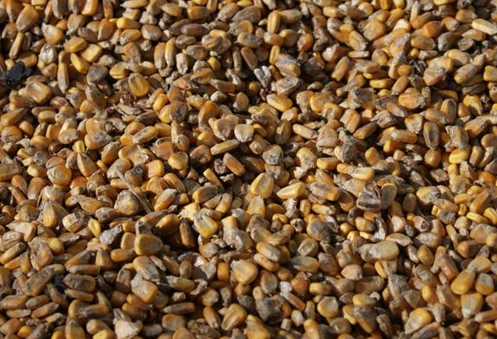

种类
到目前为止，发现的伏马菌素有FA1、FA2、FB1、FB2、FB3、FB4、FC1、FC2、FC3、FC4和FP1共11种，其中FB1是其主要组分。FB1对食品污染的情况在世界范围内普遍存在，主要污染玉米及玉米制品。FB1为水溶性霉菌毒素，对热稳定，不易被蒸煮破坏，所以同AFT（黄曲霉毒素）一样，控制农作物在生长、收获和储存过程中的霉菌污染仍然是至关重要。
有报道指出，伏马菌素对人、畜不仅是一种促癌物，而且完全是一种致癌物。动物试验和流行病学资料已表明，伏马菌素主要损害肝肾功能，能引起马脑白质软化症和猪肺水肿等，并与我国和南非部分地区高发的食道癌有关，现已引起世界范围的广泛注意。

污染状况
对于伏马菌素对粮食的污染状况，国内外学者研究最多的是玉米。Kpodo等在对来自加纳首都阿克拉四个市场和加工场所的玉米样品进行FB1、FB2和FB3污染的分析中发现，所有的样品均含有伏马菌素，其中1份明显霉变的玉米中总伏马菌素的含量高达52.670mg/kg，其余14份样品总伏马菌素污染水平为0.070～4.222mg/kg。
伏马菌素对玉米的污染率和污染水平受国家和地区、玉米品种、季节的影响。1995年～1996年，Amra等对从埃及不同省份收集的120份样品进行了检测，结果显示，冬季收集的白玉米和黄玉米FB1污染率均为最高。伏马菌素还可以污染其他粮食及其制品，且不同地区污染状况也存在差异。
1996年我国对玉米、小麦等粮食作物中FB1污染进行调查.发现不同地区均有不同程度污染。我国食道癌高发区林县的玉米伏马菌素污染率为48%。因此，人们怀疑该地区食道癌高发与食用污染此毒素玉米相关。
伏马毒素的起因和特性
伏马毒素主要是由串珠镰刀菌菌f.moniliforme和f.proliferatum在一定温度和湿度条件下繁殖所产生的次级代谢产物。直到1988年，南非和美国的研究人员才首次从霉变的玉米中分离出伏马毒素（fumonisins）b1。粮食在加工、贮存、运输过程中易受上述两种真菌污染，特别是当温度适宜时，更利于其生长繁殖，从而产生出一类结构性质相似的毒素，其中含有伏马毒素b1、b2和b3，60%以上为伏马毒素b1，其毒性也最强。因此，伏马毒素可以通过粮食加工、饲料生产等过程对畜牧业乃至人类健康产生较严重的危害。
伏马毒素纯品为白色针状结晶，为一类相关的极性、水溶性代谢产物，为多氢醇和丙三羧酸的双酯化合物，对热很稳定，不易被蒸煮破坏，在多数粮食加工处理过程均比较稳定。
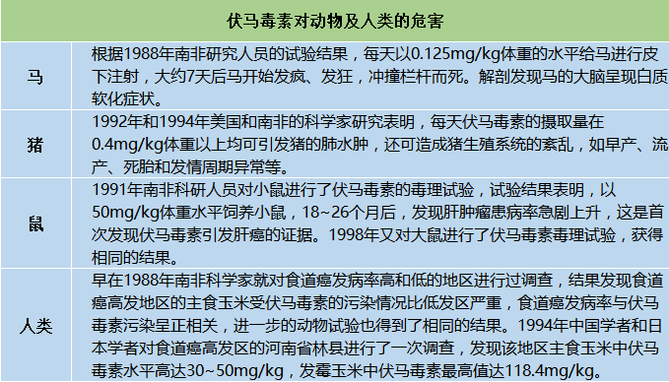
伏马毒素的发生情况
伏马毒素尤其是fb1对饲料污染的情况在世界范围内普遍存在，且对粮食作物的污染情况较严重，其污染的饲料主要为以玉米为原料的饲料。玉米中伏马毒素含量受许多环境因素的影响，如收获前和收获期间的温度、湿度、干旱情况和玉米中高水平的伏马毒素与前期干热后期一段高湿天气有关。玉米中伏马毒素含量也受贮存条件的影响，如收获的玉米在贮存期间水分在18%~23%时，最适宜产伏马毒素的串珠镰刀菌的生产和繁殖，导致玉米中伏马毒素含量的增加。
饲料中伏马毒素的检测伏马毒素的检测先后使用过薄层色谱法、气相色谱法、酶联免疫法（elisa）、高效液相色谱法（hplc）等，目前研究和应用得最多的是利用免疫亲和柱净化后的荧光仪检测法和hplc法。
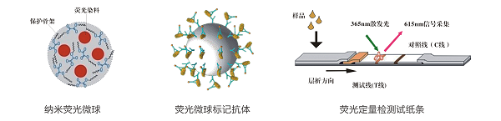

预防与控制
伏马菌素主要污染玉米及其制品，偶尔在高梁、大豆和豌豆中检出。对伏马菌素中毒的预防主要应注意以下几个方面：①加强粮食的通风、防潮、防霉管理，及时对田间和贮藏的玉米、麦类、稻谷等粮食和饲料原料进行干燥处理，防止串珠镰刀菌等产毒真菌的污染、繁殖和产毒。②不用发霉的玉米加工食品。
③不食用发霉变质的玉米及玉米制品，减少摄入伏马菌素的可能性。

